書號：AET003600 書名：Certiport ITS Data Analytics資料分析核心能力國際認證應考攻略
更新日期：2025.11

勘誤內容

頁碼 | 原內容 | 更正後內容
P.6-23 | 第20題 D小題答案更新  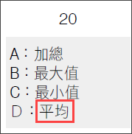 | 第20題D小題答案更新為「眾數」  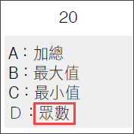
P.6-25 | 第20題 D小題解析文字更新 | 第20題D小題解析更新為「眾數」

